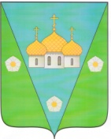
АРХАНГЕЛЬСКАЯ ОБЛАСТЬ
МУНИЦИПАЛЬНОЕ ОБРАЗОВАНИЕ «ПРИМОРСКИЙ МУНИЦИПАЛЬНЫЙ РАЙОН»
МУНИЦИПАЛЬНОЕ ОБРАЗОВАНИЕ «ЗАОСТРОВСКОЕ»

РАСПОРЯЖЕНИЕ

«23» апреля 2018 г. № 24
д. Большое Анисимово

Об отключении уличного освещения

В связи с наступлением светлого времени суток:
1. Провести отключение уличного освещения по деревням, центральной усадьбе и пос. Луговой МО «Заостровское» с 01 мая 2018 года.

Глава муниципального образования А. К. Алимов

